1.19新龙小一班今日动态
一、区域游戏
孩子们早晨来园后，自主选择游戏和早点，并且能根据自己前一天的游戏计划去到对应的的区域进行游戏。
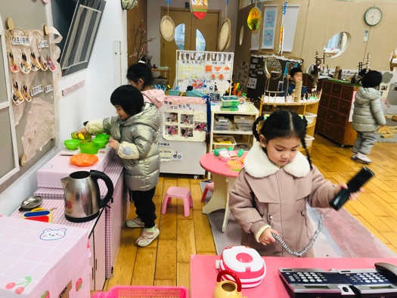  高依诺、赵伊凡，娃娃家洗菜烧饭打电话。 | 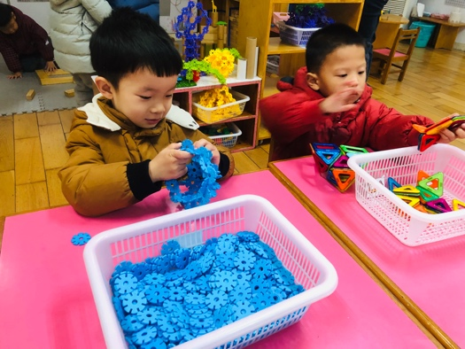  赵翊帆、陆钦瀚，桌面建构。 | 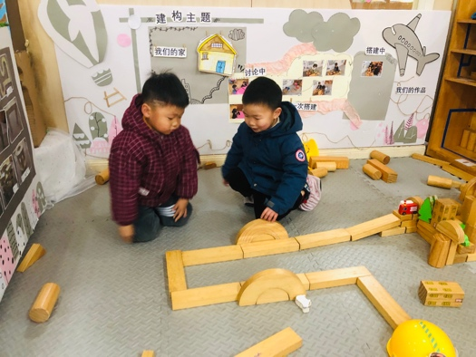  吴律、吕秦川，地面构建搭建城堡。
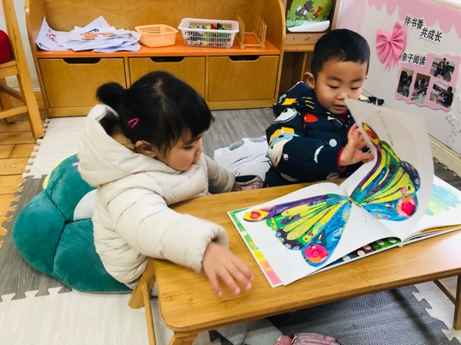  杜妍汐、韩凯风，图书区看绘本。 | 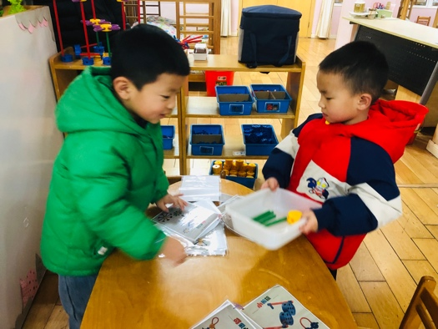罗恩哲、曹李安，万能工匠拼搭风车。 | 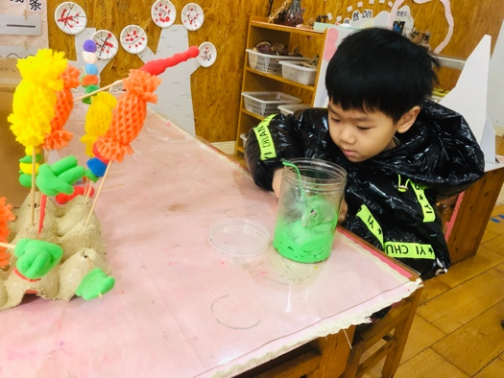  美工区：周佳毅，太空泥揉搓棉花糖。
二、科学：青蛙过冬
这是一节知识类的科学活动。青蛙是一种冷血动物，随着气温的变冷，它的体温逐渐下降，当气温下降到一定程度时，为了不被冻死，青蛙就钻进泥土里，处于假死状态，以此来躲避严寒，也就是冬眠。冬眠时，它一个冬天不吃东西也不会饿死。本次活动引导幼儿通过观看视频、观察图片等多种方式了解青蛙过冬的过程，从而对小动物生活习性感兴趣。
活动中，喜欢科学探究活动，对小动物生活习性感兴趣的小朋友有：万佳妮、吴律、高依诺、罗恩哲、许米诺、陆钦瀚、谢意增、曹李安。
能运用多种感官感受青蛙过冬的过程，获得经验的小朋友有：黄馨宁、赵翊帆、赵伊凡、周佳毅、韩凯风、刘然诺、赵诺一、王启轩、蔡书歆、杜妍汐、吕秦川。
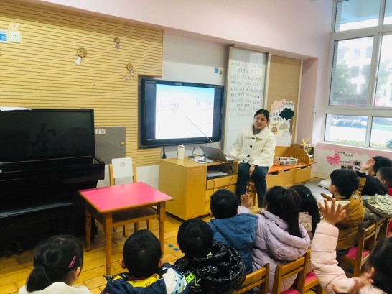 | 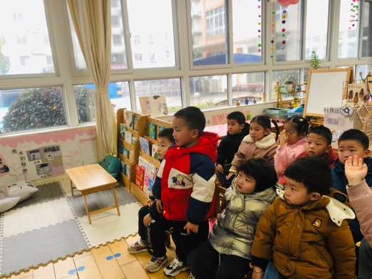 | 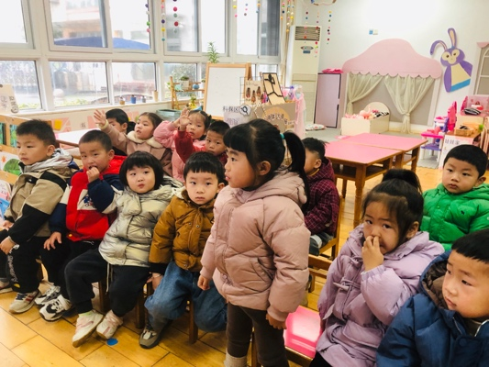
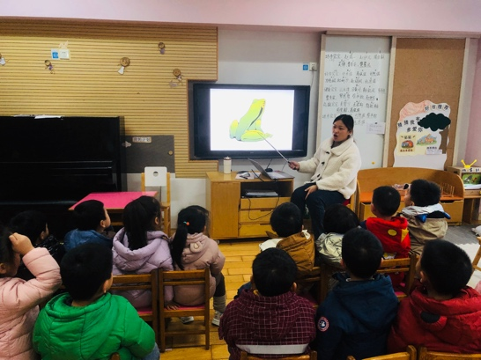 | 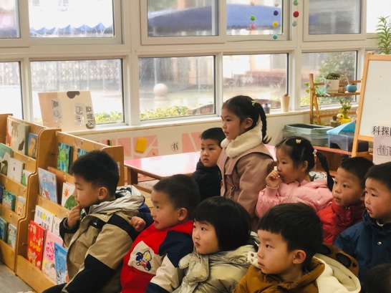 | 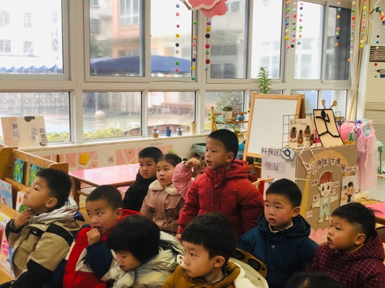

三、作品整理
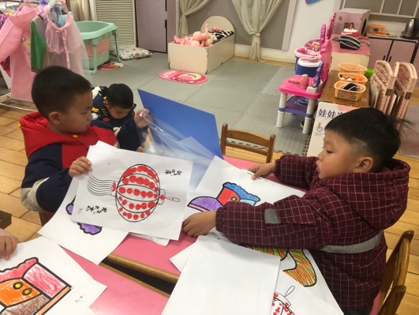 | 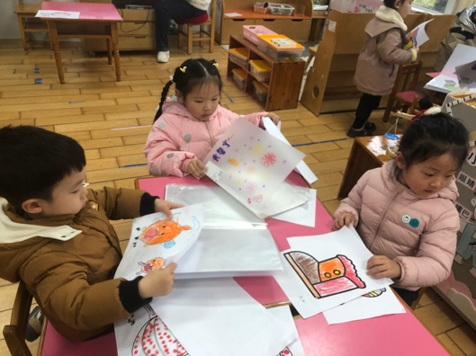 | 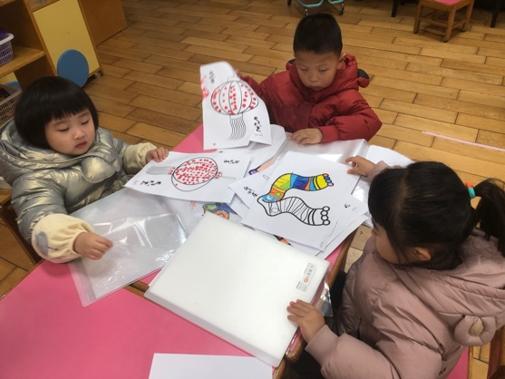
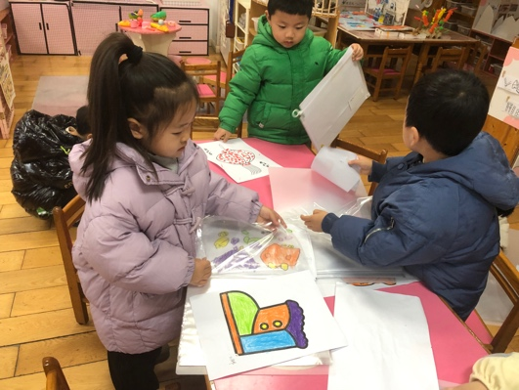 | 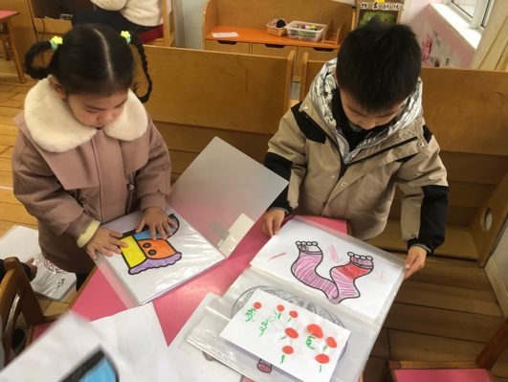 | 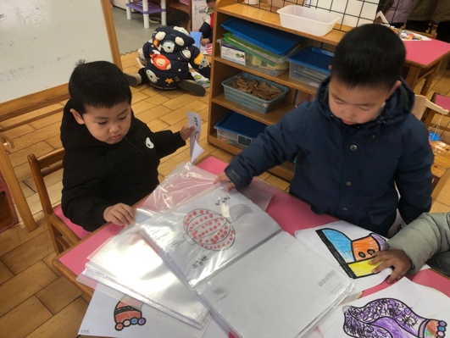

四、友情提醒：
1.今天周五，所有孩子放学时间是3点30.
2.接送时请大家排好队，两个两个的报名字，切勿拥挤！

